Høvdingebold

Kom og være med til at spille høvdingebold
Nu skal alle MINI fra Ege Division mødes til en omgang høvdingebold
Tirsdag d. 18. februar kl. 18:00 til kl. 20:00
Vi skal spille høvdingebold på
Fjordlandsskolen
I hallen der hedder
Marbækhallen
Selsøvej 16
4050 Skibby
Husk indendørs sko
_______Sidste tilmeldingsfrist 9. Februar________
MINI Høvdingebold 18. februar 2020
Navn ____________________________________
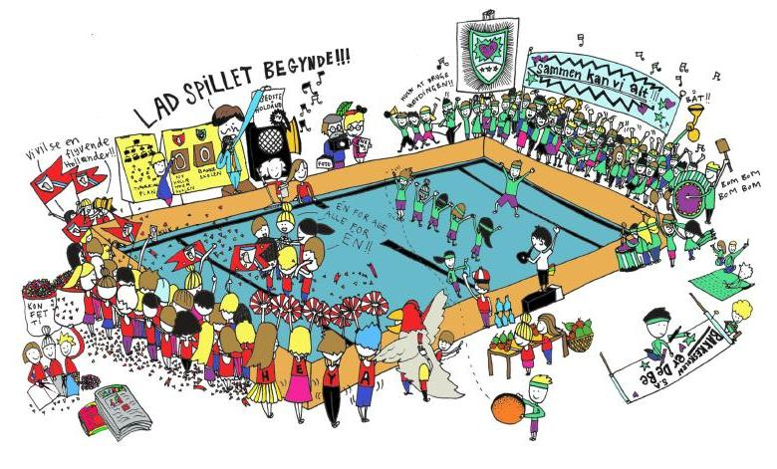
Jeg skal selvfølgelige med

Jeg kan ikke komme med

